ребенку поиграть в «бульбульки» с помощью трубочек для коктейля. Для этого в стаканчик, где много воды нужно дуть через трубочку слабо, а в стаканчик, где мало воды – можно дуть сильно. Задача ребенка так играть в «бульбульки», чтобы не пролить воду. Обязательно обратите внимание ребенка на слова: слабо, сильно, много, мало. Эту игру можно также использовать для закрепления знания цветов. Для этого возьмите разноцветные стаканчики и трубочки и предложите ребенку подуть в зеленый стаканчик через зеленую трубочку и т. д.
Игра «Дудочка». Предложите ребенку высунуть узкий язык вперед, слегка касаясь кончиком языка стеклянного пузырька. Выдувать воздух на кончик языка так, чтобы пузырек засвистел, как дудочка.
Игра «Губная гармошка». Предложите ребенку стать музыкантом, пусть он поиграет на губной гармошке. При этом ваша задача не в том, чтобы научить его играть, потому не обращайте внимание на мелодию. Важно, чтобы ребенок вдыхал воздух через губную гармошку и выдыхал в нее же.
Игра «Цветочный магазин». Предложите ребенку глубоко медленно вдохнуть через нос, нюхая воображаемый цветочек, чтобы выбрать самый ароматный цветочек для бабушки или мамы.
Так же для развития плавного выдоха можно использовать детские игрушки: 2-3 яркие бумажные бабочки, подвешенные на палочку; бумажные султанчики; игрушки-вертушки; китайский колокольчик "песня ветра"; свистки; детские керамические, деревянные или пластмассовые свистульки в виде различных птиц и животных; различные духовые музыкальные инструменты: дудочки, свирели, рожки; разноцветные птички, сложенные из бумаги (оригами); обычный воздушный шар на ниточке; газовый воздушный шар; мыльные пузыри.
А как интересно сделать игры для развития выдоха своими руками. Сезонные игрушки: зимой - снежки, прикрепленные ниточками к игрушечным рукавичкам; осенние листочки, падающие на корзинки с грибами. Хороши и бумажные бабочки и стрекозы, порхающие на тесемочках над вырезанными из бумаги цветами; легкие птички, летающие над облачками из ваты. Для мальчиков - вертолетики и самолетики. А для девочек - улетающие по воле ветра от кукол шляпки. Лыжники, убегающие от соперников; мальчики на быстрых самокатах. Как все интересно! Такой игрушкой можно просто гордиться - ведь сделана она руками домашних.

Удачи Вам в ваших играх-занятиях!

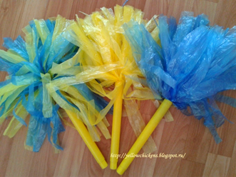

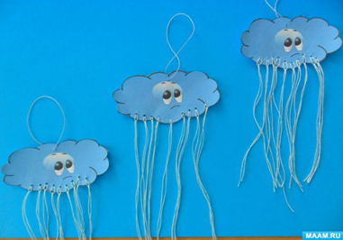

Муниципальное автономное дошкольное образовательное учреждение
г. Черняховска «Детский сад комбинированного вида № 1»

Развитие речевого дыхания
детей младшего дошкольного возраста

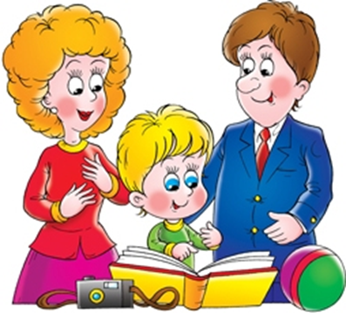

Составитель: учитель – логопед
высшей квалификационной категории
Онуфриенко Наталья Васильевна

Правильное дыхание очень важно для развития речи, так как дыхательная система - это энергетическая база для речевой системы.
Правильное речевое дыхание обеспечивает нормальное звукообразование, создает условия для поддержания нормальной громкости речи, четкого соблюдения пауз, сохранения плавности речи и интонационной выразительности.
Малыши, имеющие ослабленный вдох и выдох, как правило, говорят тихо и затрудняются в произнесении длинных фраз. При нерациональном расходовании воздуха нарушается плавность речи, так как дети на середине фразы вынуждены добирать воздух. Часто такие дети не договаривают слова и нередко в конце фразы произносят их шепотом. Иногда, чтобы закончить фразу, они вынуждены говорить на вдохе, от чего речь становится нечеткой, судорожной, с захлебыванием.
Перед проведением дыхательной гимнастики необходимо помнить:
-заниматься в хорошо проветренном помещении, при t 18-20 градусов.
-одежда не должна сковывать движения.
-не заниматься сразу после приема пищи.
-при заболевании органов дыхания в острой форме заниматься запрещено.
Необходимо следить за техникой выполнения упражнений:
-воздух набирать через нос.
-плечи не поднимать.
-выдох должен быть длинным и плавным.
-щеки не надувать (для начала их можно придерживать руками).
-дозировать выполнение упражнений (индивидуально, так как может закружиться голова).

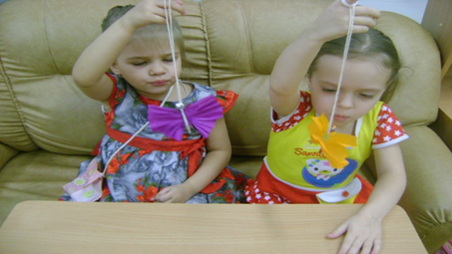

Предлагаю вашему вниманию несколько игр для развития речевого дыхания, в которые вы можете поиграть со своим ребенком дома.
Игра «Волшебные пузырьки». Предложите ребенку поиграть с мыльными пузырями. Он может сам выдувать мыльные пузыри, если же у него не получается дуть или он не хочет заниматься, то выдувайте пузыри Вы, направляя их в ребенка. Это стимулирует ребенка дуть на пузыри, чтобы они не попали в него.
Игра «Подуй на листочек». Высушенный лист с любого дерева (или вырезанный из бумаги) подвесить на ниточке на уровне рта ребенка.
Предложить ребенку стать ветерком, который дует на осенний листочек.
Игра «Снегопад». Ребенку предлагается подуть на вату, мелкие бумажки, пушинки и тем самым превратить обычную комнату в заснеженный лес. Губы ребёнка должны быть округлены и слегка вытянуты вперёд. Желательно не надувать щеки, при выполнении этого упражнения.
Игра «Задуй свечу». Купите большие разноцветные свечи и поиграйте с ними. Вы зажигаете свечи и просите ребенка подуть на синюю свечу, затем на желтую и т.д. Дуть нужно медленно, вдох не должен быть шумным, нельзя надувать щеки. Сначала свечу можно поднести поближе к ребенку, затем постепенно удалять ее.
Игра «Полёт одуванчиков». Во время цветения одуванчиков поиграйте с ними! Это могут быть соревнования по дальности или силе полёта зонтиков.
Игра «Воздушный футбол». Соорудите из конструктора или кубиков ворота, возьмите шарик от пинг-понга или шарик из ваты. И поиграйте с ребенком в футбол. Ребенок должен дуть на шарик, стараясь загнать его в ворота. Можно взять два шарика и поиграть в игру: «Кто быстрее».
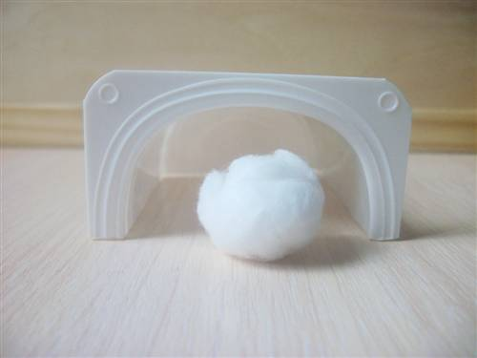

Игра «Кораблики». Наполните таз водой и научите ребёнка дуть на лёгкие предметы, находящиеся в тазу, например, кораблики. Вы можете устроить соревнование: чей кораблик дальше уплыл. Очень хорошо для этих целей использовать пластмассовые яйца от «киндер-сюрпризов» или упаковки от бахил, выдаваемых автоматами.
Игра «Бульбульки». Возьмите два пластмассовых прозрачных стаканчика. В один налейте много воды, почти до краев, а в другой налейте чуть-чуть. Предложите

